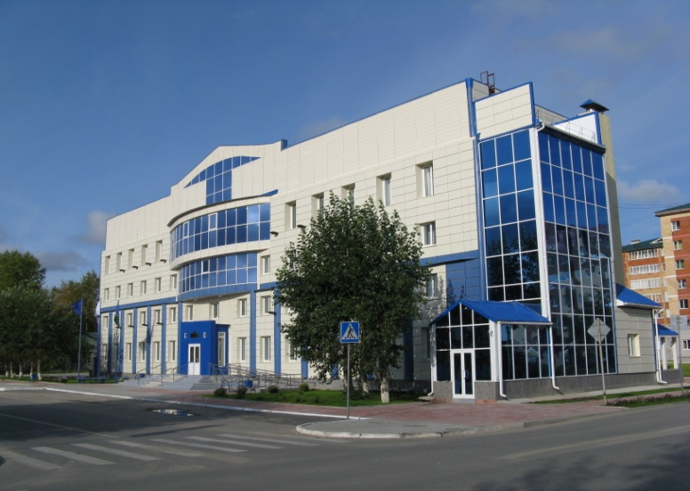

**ВНИМАНИЮ ВЫПУСКНИКОВ ШКОЛ!!!**

**Базовая кафедра «Энергетика»**

Уральского федерального университета

при Учебно-производственном центре

ООО «Газпром трансгаз Югорск»

с **20.06.2024 по 25.07.2024** будет осуществлять прием документов на очную форму обучения по направлениям:

**13.03.03** Энергетическое машиностроение

**13.03.02** Электроэнергетика и электротехника

Ежегодно на кафедру выделяется **20 бюджетных мест**, распределение которых проходит по сумме баллов ЕГЭ по трем предметам: **физике или информатике (на выбор), математике и русскому языку**.

Также имеются целевые места, предполагающие заключение целевого договора с ООО «Газпром трансгаз Югорск» и поступление по специальной квоте.

Минимальное количество баллов по каждому предмету, необходимое для поступления в 2024 году

|  |  |
| --- | --- |
| **Математика (профильный уровень)** | **39** |
| **Физика**  **Информатика** | **39**  **44** |
| **Русский язык** | **40** |

Для иногородних студентов предоставляется место в общежитии гостиничного типа.

Перечень необходимых документов:

1. Документ, удостоверяющий личность
2. Документы об образовании: аттестат о среднем образовании
3. 4 фотографии 3 х 4
4. Медицинскую справку по форме № 086у
5. Копию документа воинского учета
6. СНиЛС

Прием документов по адресу:

**г.Югорск. ул. Ленина 41** ежедневно с **9-00 до 17-00** кроме выходных

Справки по тел. **8 (34675) 2-42-26, 8 (34675) 2-42-64**

**Заместитель начальника УПЦ Павлюк Елена Юрьевна 8 (34675) 2-42-45, 8 (922) 651-86-10**